|  |  |
| --- | --- |
| Název materiálu | **Co do aktovky nepatří?** |
| Anotace materiálu | Materiál je vytvořen jako doplňující cvičení k tématu škola. |
| Doporučená jazyková úroveň | A1 |
| Cíl materiálu | Žák napíše názvy všech předmětů na obrázku a označí ty, které nepatří do aktovky. |
| Poznámka | Zdroj obrázku - „Hrátky s němčinou – učební pomůcka pro ZŠ (Oulehlová, Straka 1994)“ |

**1. Popis materiálu**

Materiál je vytvořen jako rozšiřující a doplňující cvičení k tématu škola.

**2. Popis cvičení**

Žák napíše názvy všech předmětů, které se vysypaly z aktovky. Poté označí a napíše názvy těch, které ve školní aktovce nemají své místo.

*Řešení:*

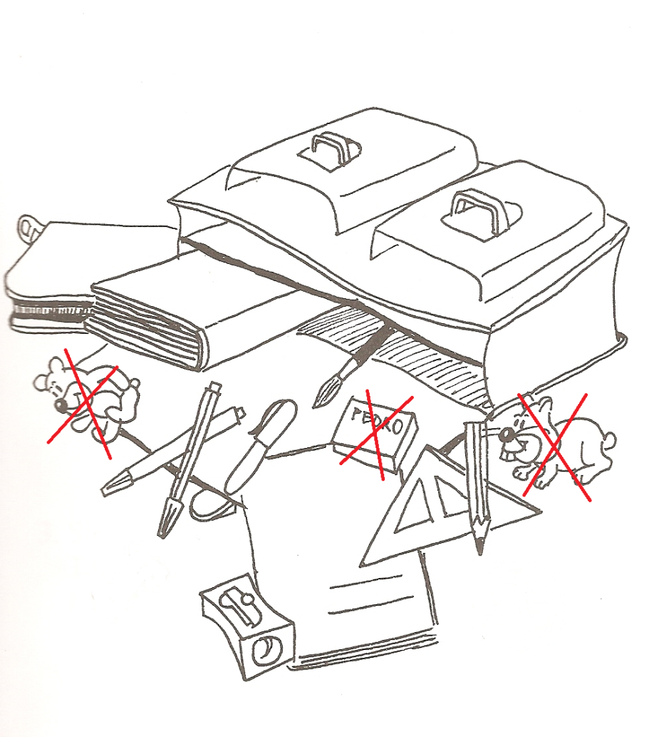

**В портфеле:** тетрадь, линейка, карандаш, ручка, точилка, кисть, маркер, книга, пенал

**К портфелю не принадлежат:** морская свинка, жвачка, плюшевый мишка

**Co do aktovky nepatří? Napiš názvy všech předmětů na obrázku a škrtni ty, které do aktovky nepatří.**

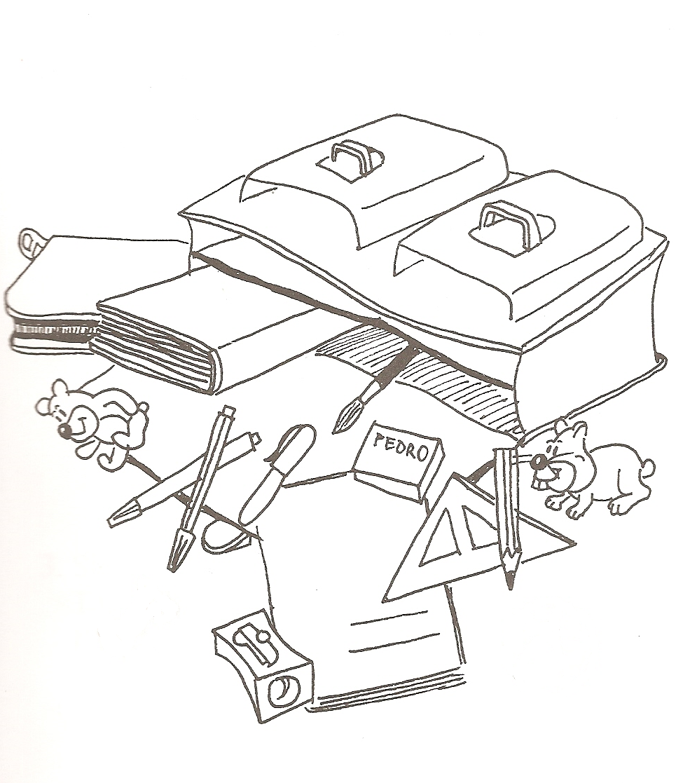

**В портфеле: ___________________________________________________________________________________________________________________________________________________________________________________________________**

**К портфелю не принадлежат: _________________________________________________________________**